**Відділ освіти молоді та спорту**

**Великобагачанської РДА**

**Методичний кабінет**



**ДРУЖБА ЄДНАЄ ЩИРІ СЕРЦЯ**

**( Виховна година )**

**Підготувала**

**практичний психолог**

**Устивицької ЗОШ I –III ступенів**

**Стельмах Галина Миколаївна**

***2018 рік***

***Дружба єднає щирі серця***

Мета: учити дітей цінувати дружбу та друзів; викликати у них прагнен­ня бути справжніми друзями; виробляти в собі якості, що сприяють дружбі; розвивати почуття відпові­дальності перед друзями; виховува­ти чесність, щирість; збагачення словникового запасу учнів.

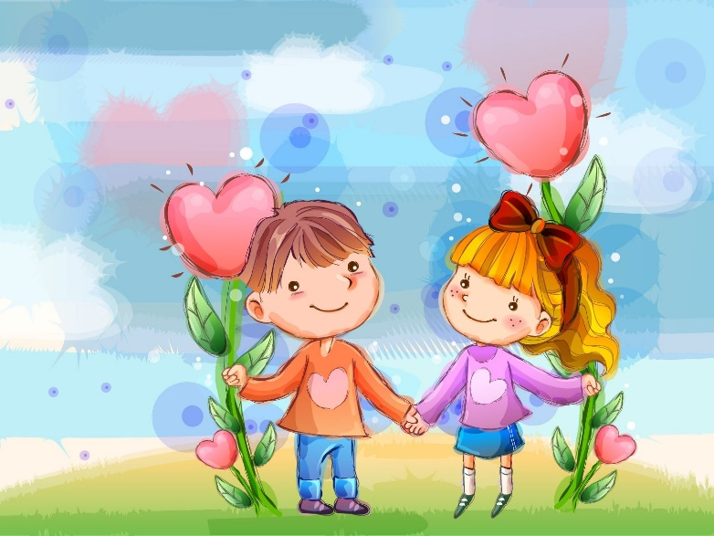***Привітання.***

Другу руку простягни,

Посмішку усім пошли.

Добрий ранок!

Добрий день!

Нашу зустріч розпочнем!

Діти сьогодні у нас дуже цікава та серйозна тема виховного заходу, ми поговоримо про одне з найбільших багатств що може мати людина – дружбу.

Епіграфом на нашій виховній стануть такі слова:

***« Якщо дружить увесь клас***

***Успіх буде повсякчас***

***Тоді легко все вдається***

***Весело усім живеться.»***

Діти, ви вже підросли і стали вже підлітками, то потреба у дружбі набуває особливої актуальності. Ви повинні вміти формувати свої взаємини з однолітками, з іншими дітьми. Справжня дружба завжди заснована на довірі та відвертості.

***Очікування.*** У вас на партах лежать квіти, напишіть на них будь ласка ,що ви очікуєте від сьогоднішнього спілкування.

Інформаційне повідомлення:

В усі часи дружба вважалася великою цінністю. У скіфів дружба перевірялася кров’ю і служила військовим справам. Дружба оформлювалася спеціальним договором і великою клятвою. Надрізавши пальці, побратими зливали свою кров в чашу і змочивши в ній кінці мечів, куштували цю кров. Після цього вже ніхто не міг їх розлучити.

В епоху середньовіччя дружба вважалася утіленням благородства і вірності

Для людей епохи романтизму, дружба – це живе почуття, безпосереднє життєве переживання, вони називають її святою.

Діти ,а як ви розумієте , що таке дружба?- відповіді учнів.

Дружба – це особистісні відносини між людьми, що ґрунтуються на довірі, щирості, взаємних симпатіях, спільних інтересах і захопленнях.

Що означає дружити? Кого називають справжнім другом?

Яким повинен бути справжній друг?

***Вправа « Асоціативний кущ».*** На дошці надпис ДРУГ – кожен з вас назве ту рису, яким повинен бути справжній друг( щирий, вірний, справедливий, добрий, чуйний, чесний, тактовний)

Як називають людей яких пов’язує дружба?- ДРУЗЯМИ

Чи зобов’язують дружні стосунки до дотримання правил взаємності?

ТАК! Існують неписані правила дружби. Давайте розглянемо їх:

* ***Ділитися новинами про свої успіхи;***
* ***Добровільно допомагати у разі потреби, намагатися щоб другу було приємно у твоєму товаристві***
* ***Бути впевнений у другові, довіряти йому;***
* ***Захищати друга за його відсутності,***
* ***Бути ввічливим до його друзів, поважати їх,***
* ***Не критикувати друга перед іншими***
* ***Зберігати довірені таємниці.***

Ці правила я дає кожному з вас, запам’ятайте їх.

А зараз попрошу вас відповісти словами Левицької « Дружба». Діти розповідають вірші.

Є чарівне слово дружба

Знаємо ми це усі

Дружать ноти зі словами

І складаються пісні

Дружбу треба поважати

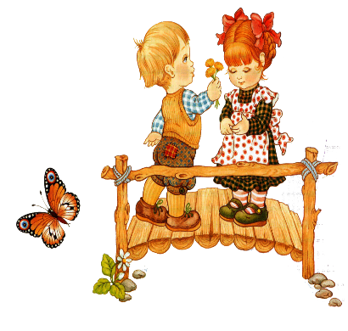Дружбу треба берегти

Дружать в школі всі малята

Подружились я і ти

Дружать квіточка і бджілка

Дружать море й кораблі

Дружать в небі місяць зірка

Пори року на землі

Дружить поле з колосками,

Дружить літо і тепло

Дружить осінь із дощами

Дружать щастя і добро.

Отже, без дружби не може жити ніхто навіть сонечко. І тому, шукаючи друзів у класі, воно торкнеться кожного своїм ніжними промінчиками і дарує нам радість, турботу, тепло, добро, усмішку. Саме з усмішки і починається дружба.

Пісня про усмішку.

А зараз ми з вами трішки пограємо, ви по черзі зможете або заперечити словом «НІ», або підтвердити словам « ТАК» почуте твердження про те, як краще спілкуватися з друзями.

***Частіше посміхатися***

***розповідати другові про себе***

***Поводитися так як хочеться тобі***

***Називати друга на ім’я***

***Бути серйозним і сердитим***

***Вміти слухати друга, не перебиваючи його***

***Поводитися так як би ти хотів щоб поводилися із тобою***

***Ображати друга , називати на прізвисько***

***Пробачати другу свої помилки***

***Насміхатися***

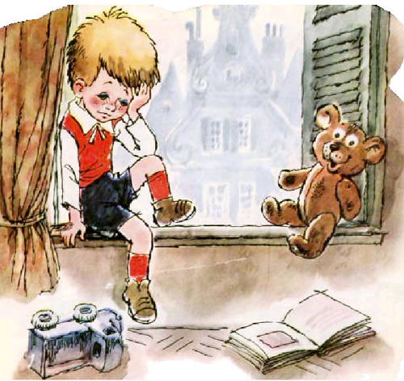Молодці ви відповіли правильно.

Діти, а як ви думаєте, що почуває людина у якої немає друзів?

САМОТНІСТЬ – це ознака того, що нам не вистачає товариського спілкування. Нам усі потрібно розширити коло свого спілкування, навчитися радіти за друга, важливо також враховувати, що вашому другу іноді хочеться побути самому, тому не слід зловживати гостинністю, проводячи надто багато часу з друзями, щоб не набриднути і не дратувати один одного. Друзі не тільки примножують радість а й розділяють горе. Ніколи не залишай друзів сам на сам із труднощами, будьте поруч з ними. Щиру дружбу не можуть зруйнувати навіть непорозуміння, тому що друзі швидко їх вирішують і прощають один одному. Як же обрати друзів щоб потім не розчаруватися? Як каже народна мудрість: «З ким поведешся, того й набереся». А одна з притч застерігає :» Той хто спілкується з мудрими, буде мудрим,а хто товаришує з дурними, подурнішає». Якщо ви вирішили потоваришувати з кимось, запитай себе Хто його друзі? Адже не випадково кажуть» Скажи мені хто твій друг і я скажу хто ти». А ще було б мудро враховувати не тільки те, як наші друзі поводяться з нами, а й те, як вони поводяться, з іншими, особливо з тими, від кого не сподіваються щось отримати. Я думаю ви прислухаєтеся цього і будете справжніми друзями.

Робота з домашнім завданням. Діти зачитують написані на саморобних сердечках замітки « Який я друг!». Потім свої сердека вішають на дошку. Отже ми почули про кожного який він друг і запам’ятали про кожного. Багато філософів протягом існування роду людського міркували про людські взаємини. Відомий філософ Конфуцій з цього приводу сказав: « Поводься з людьми так, як би ти хотів, щоб поводилися із тобою» тому давайте дотримуватися цього золотого правила і давати людям те, що хотіли отримати самі.

***Тест*** « Чи хороший ти друг»

***Фізкультхвилинка***

Добрий день мій щирий друг( рукостискання)

Подивися – но навкруг( повертають голову)

Тут є я ( праву руку собі на груди)

Тут є ти ( ліву руку сусіду на груди)

Вірні друзі( плескаємо в долоні)

Назавжди( з’єднуємо руки долонями)

***Гра « Пазли»*** розділитися на дві групи. Ваше завдання скласти прислів’я і пояснити як ви їх розумієте.

Друзі пізнаються в біді

Добрий друг що рідний брат

Нових друзів май, а старих не забувай

Друг старий краще двох нових.

***Гра « Добре – погано»***

Кожній групі даються конверти в яких написані слова. Ваше завдання на одну купу слова, що є позитивними рисами х –ру, хорошими вчинками, а інші що є негативними рисами чи поганими вчинками.

Слова: доброта, радість, ненависть, турбота, злість, ворожість співчуття , милосердя, гордість, ввічливість, вірність, людяність.

Всі погані , негативні риси скиньте у торбинку, давайте її зав’яжемо і забудемо про них. А добрі нехай залишаються на волі, ховати їх не будемо, нехай вони живуть серед нас і зміцнюють нашу дружбу.

***Музична пауза відео кліп « Дружба»***

***Вправа « Мікрофон».*** Закрийте очі та подумайте декілька секунд, якої риси характеру ви хочете позбутися, а якої набути, виховати в собі. А тепер по черзі візьміть мікрофон і озвучте.

***Гра « Павутинка дружби».*** Діти станьте будь ласка в коло, і передайте цей клубок ниток своєму другові при цьому говоріть йому комплімент. От у нас і утворилася павутинка, яка з’єднує справжніх друзів.

***Рефлексія***. Діти подивіться будь ласка на свої квіточки, чи здійснилися ваші очікування. Тоді давайте сплетемо віночок дружби із цих квіточок ( діти прикріплюють на дошку у вигляді віночку)

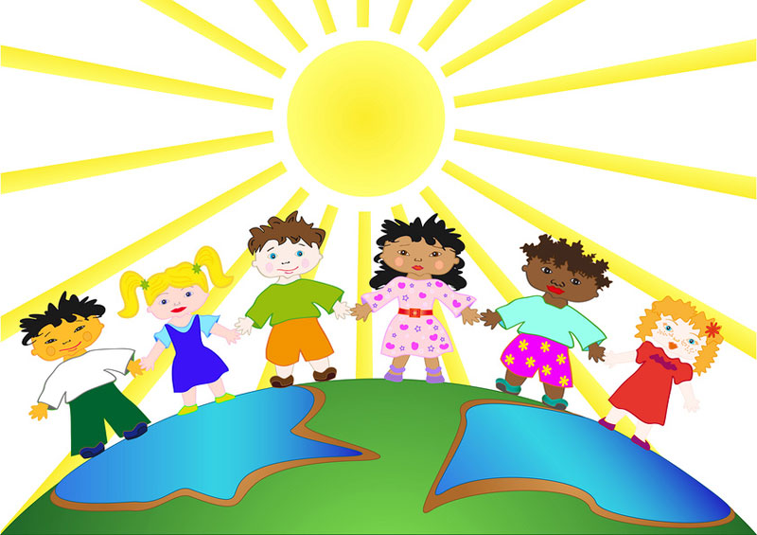

***Вірші.***

Кожен хоче щоб його любили

Тато, й мама, сестри і брати

І щоб друзі кожен день хвалили

А чи їх не ображаєш ти?

Звичайно краще в мирі жити

І з усіма дітьми дружити

Щоб всі веселими були

У мирі й злагоді жили

Давайте дружно жити

щоб легко всім було

і кожного любити

усім нести тепло

не кривдити нікого

не бить,не ображати

поганого нічого

нікому не казати.

Давайте жити в мирі

У злагоді й теплі

Слова хороші й щирі

Хай линуть на землі.

***Пісня « Если с другом вишел в путь»( всі діти співають)***

Нехай дружба буде вашим найціннішим скарбом. Бережіть її, щоб ніякі проблеми чи негаразди не змогли її зломити.

